致理科技大學推廣教育處
樂活學苑教師須知 2021.12.03
各位老師您好，感謝各位老師的幫忙，為維護各位老師權益，以下將以條列方式敘述樂活學苑授課相關事項，若有遺漏或尚有疑問之處，煩請老師與推廣教育處聯絡，謝謝老師！
- 每期上課期間為10週（每週1次2堂，上10次）或7週（每週1次2.5堂，上7次)以10堂課上完為準。
- 除第1週外，請勿讓未繳費學員進入教室上課，並請老師督促學員確實簽到(可請班代不定時點名，以維護繳費學員及教師權益)。課程第1週~第4週簽到表會有異動(學員開課後才報名or轉班…)，若無學員名字，請學員簽在空白處即可，本處收回後會再做更改。
- 請老師每班選一位熱心的學員學習擔任班代，協助班上一般事務（ex:收送班級簽到夾、講義補充教材發放），處將於課程結束前贈送下一期500元課程折價券感謝各班班代，請選不常缺席者擔任班代，若遇到硬體故障等無法排除之突然狀況，老師可請班代與處聯繫，同仁將盡速前往協助排除（校內牆面紅色或白色內線電話直接撥打1218、1293或手機直撥專線(02)2258-0763）。
- 第1週學員尚無課程書本教材可使用，首週上課講義處提供免費講義列印服務，惟請勿列印整期教材，若老師有需要請於上課前將檔案傳至推廣處公務信箱：j100@mail.chihlee.edu.tw，並註明列印及裝訂方式，因學校有限制各單位影印紙張數量，僅能協助第1週的講義列印，請老師見諒！第2週起課程若有補充教材需列印，老師可於課堂中向學員說明並酌收授課期間所需之影印費用(多退少補)，並請班代於上課前協助列印，校內及校外皆有影印店，歡迎多加利用，校內影印店位於圖書館前大榕樹對面，e-mail: cool0807a@yahoo.com.tw（請於信中告知列印份數，單雙面，裝訂方式，何時需要，以及聯繫人電話），請於寄送列印檔案後去電（02）2257-6167轉1273確認，取件繳費。
- 上課書籍、教材老師可請書商寄至推廣處暫存，待第2週上課再請班上壯丁至辦公室搬取，處有一台推車可以借用。書籍費用老師可請班代協助收取，處不代收取課程以外之費用。收件人：校門口推廣教育處（請於包裝上載明各班老師姓名），收件地址：22050新北市板橋區文化路一段313號推廣教育處OOO老師收，電話2257-6167轉1218。
- 課程期間老師若欲申請汽、機車停車證（教師免費），煩請告知推廣處值班同仁，汽、機車停車證請檢附【行照影本、駕照影本】，敬請老師注意停車證開立期間，以免超出期限遭到總務處鎖車（期限將至前至推廣處續辦展延）。因汽車停車位不足，不提供給學員，僅開放機車停車位給學員，每期150元（取消保證金制度）。
- 若教師請假需補課，補課方式請老師視課程性質與學員討論，可採兩種方式辦理：
(一)延長課程上課時間0.5小時（於其他四週辦理），補期時數。
(二)另擇他日補課。確定後再麻煩老師書寫於簽到本告知處即可，以便處發送通知簡訊提醒學員。
若有事請假停課、調課、校外教學或其他事宜，請老師提早填寫簽到簿中之調補課單，告知推廣教育處，俾便本處提早向校方協調借用教室（學校教室並不是隨時都有空且無人使用的），補課方式比照上述模式辦理。最後一堂課時，請老師於點名表註明告知處該堂課為該期最後一堂課，俾便處管理。若有加課可於簽到表上”班級需要推廣處配合事項”處填寫加課時數、加課日期等資訊即可。
- 因應颱風季節，如遇颱風，停課標準依以行政院人事行政局http://www.cpa.gov.tw/公告為主，若新北市停止上課，則處將依新北市政府公告辦理停課，請老師留意相關新聞公告，本處將不再另行通知，謝謝。如遇颱風或國定假日，處不再延長課程期限補課，請老師自行與學員協調補課時間，可善用校外教學等方式補課，務必於下期開始前補完。
- 本處普通教室皆提供單槍投影機、電腦講桌（可撥放影音檔）。若老師上課需使用電腦、投影機、音箱等較大型硬體設備，請老師於課程規劃表中載明所需教學設備，以便當日值班同仁於上課前完成準備，請老師珍惜使用。惟麥克風因衛生考量，請教師自行採購，本處可代為保管維護。
(一)若需使用網路，學校有行政院設立的iTaiwan熱點，須自行至iTaiwan官網申請帳號，往後皆可由此熱點上網。(iTaiwan官網：https://itaiwan.gov.tw/)
(二) 使用本校一般教室之電腦，請下課後將數位講桌設備關閉。
關閉步驟：投影幕收起→投影幕電源關閉(須按兩次)→電腦關機→電腦螢幕下降(請將講桌蓋子向左拉到底方可下降電腦螢幕)→將講桌蓋子關上。
- 本校上課教室多為日夜間學生共用，環境若有髒亂情形請老師向處反映，推廣處會與日間部班級老師聯繫，提醒該班學生共同維護教室環境清潔，並請老師呼籲學員共同維護環境整潔。白板筆或板擦若耗盡，老師可請班代或其他學員協助，利用下課休息時間至教授休息室（位於每棟樓一樓中間教室）更換新筆、板擦，切勿直接丟棄或於點名表告知處補墨水或更換板擦！
- 課程鐘點費將於課程結束後一週內匯至老師指定銀行帳戶中（一期一次）。如老師對鐘點費有疑問，請電洽或line貿景瞭解。
- 有鑑於「106.8.15全台大停電」，本處簡訊系統（必須經電腦發送）癱瘓，請各位老師與所任教的各班學員建立Line群組（同時也較易經營自己的班級），以因應未來還有可能發生的停電，並請老師加貿景的電話0933737471，不方便與學員建立Line群組的老師，請學員加致理樂活學苑line@帳號：@lohaschool。
- 授課中請老師勿談論關於藍綠黨派或涉及社會敏感議題內容，並請注意教學倫理，謝謝！
- 本處優惠樂活學苑成功開課的老師，可免費選擇一門課，若有需要請至櫃台填寫申請單。教師觀摩建議勿選與自己開課相同的課程。

致理科技大學推廣教育處 (02)2257-6167#1218.1293,(02)2258-0763,(02)2257-9305

致理科技大學位置圖
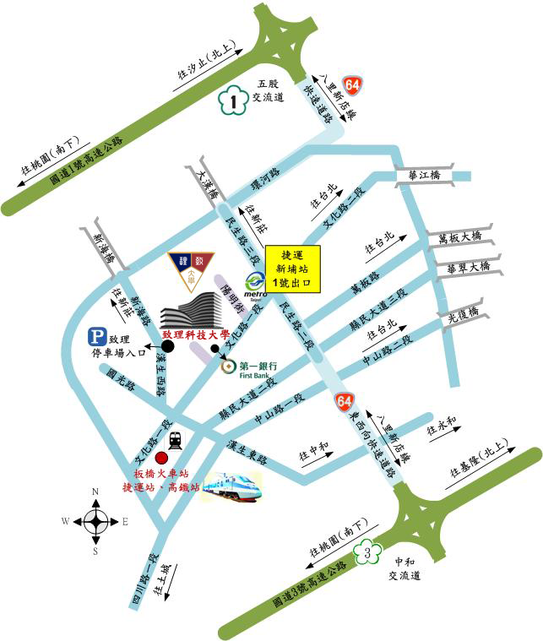

致理科技大學停車路線圖
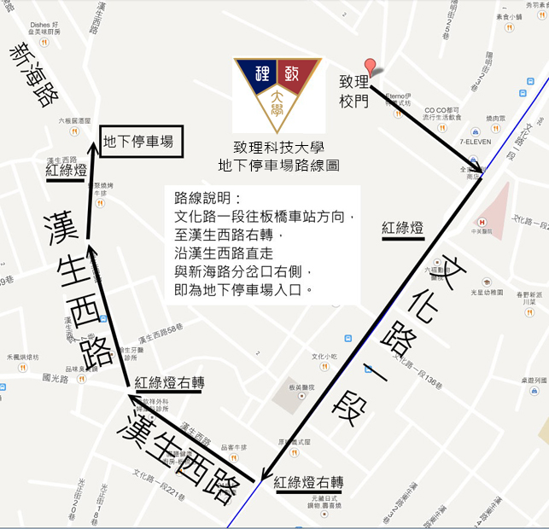

致理科技大學校園平面圖

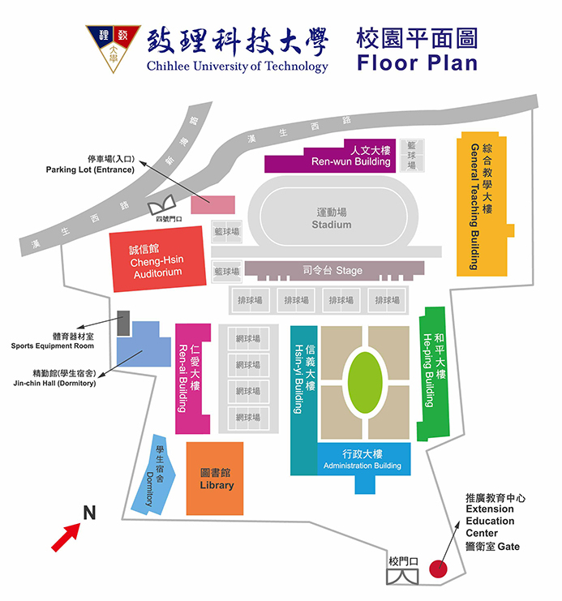

致理科技大學校址說明書
地址：22050 新北市板橋區文化路1段313號
電話：（02）2257-6167-8（代表號）

到校路線說明：
- 搭乘捷運板南線者，請至新埔站下車，往１號出口，沿文化路一段直走至第一銀行後右轉，即可到
達（步行約5分鐘）。
- 搭乘公車者，有99、245、264、310、656、657、701、702、806、813、910、920、1070、
藍33、藍35...等，或至大眾運輸轉乘查詢網站 (http://www.taipeibus.taipei.gov.tw/或http://e-bus.tpc.gov.tw/)查詢。
- 搭乘火車（高鐵）者，請至板橋站下車，由前站北2門出口右轉步行文化路1段，即可到達（步行約10分鐘）。
- 經高速公路國道一號（中山高）五股交流道下靠左直行，接64號快速道路（東向），至
板橋交流道（民生路）出口方向下橋，直行至文化路，右轉文化路直行，即可到達。
5.經高速公路國道三號（北二高）中和交流道下，往板橋方向出口，接64號快速道路（西
向），往萬板路出口方向下橋，直行民生路至迴轉道迴轉往文化路方向，右轉文化路直行，
即可到達。
6.由台北市方向到校者：
（1）經台北市華江橋，直走文化路2段、1段，過民生路口後至第一銀行右轉，即可到達。
（2）經台北市光復橋，直走中山路至民生路口右轉，途經民生大橋直行民生路至迴轉道，迴轉文化路方向，右轉文化路直行，即可到達。
（3）經台北市萬華區華翠大橋，往板橋車站方向直行至終點下橋，往新莊方向右轉民生路直走，至迴轉道迴轉往文化路方向，右轉文化路直行，即可到達。
（4）經台北市萬華區萬板大橋，下橋直行萬板路至民生路口右轉，直行民生路至迴轉道，迴轉往文化路方向，右轉文化路直行，即可到達。
7.由桃園方向到校者：
（1）由省道台一線（縱貫線）經新海大橋，走新海路接漢生西路至文化路口左轉，即可
到達。
（2）由省道台一線（縱貫線）經大漢橋，直走民生路至文化路口右轉，即可到達。

